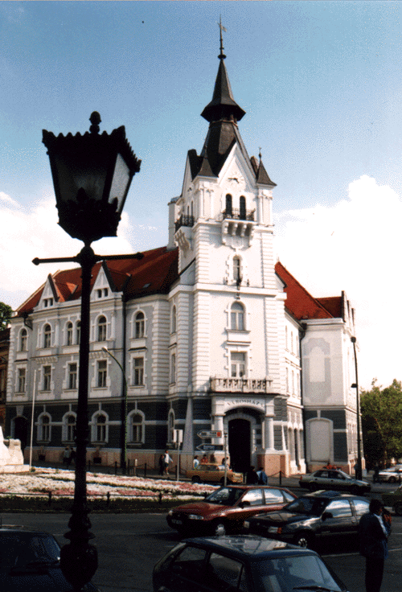
M E G H Í V Ó

Kaposvár Megyei Jogú Város

Toponári Településrészi Önkormányzata
2011. szeptember 19-én (hétfőn) 17.00 órakor
ülést tart Toponári Művelődési Házban a Mikes Kelemen utca 45. szám alatt,
melyre tisztelettel meghívom.

Napirend:

- Beszámoló az önkormányzat 2011. évi költségvetésének I. félévi teljesítéséről, a költségvetési rendelet módosításáról
Előterjesztő: Szita Károly polgármester
Közreműködik: dr. Kéki Zoltán címzetes főjegyző

- Előterjesztés Kaposvár, Toponári u. 44. sz. alatti ingatlan hasznosításáról
Előterjesztő: Szita Károly polgármester
Közreműködik: Sallay Attiláné igazgató

3. Településrészi Önkormányzati tájékoztatók, egyéb feladatok
Előterjesztő: Mihalecz András elnök

Kaposvár, 2011. szeptember 15.

Farkas Beáta Mihalecz András s. k.
titkár tanácsnok

